組 | 番
【カウンターウエイトが付いた装置で物体を速く回すには】
前提 [参考：おもり直径2.5cm質量3.4gのゴム製、つり糸約1m]
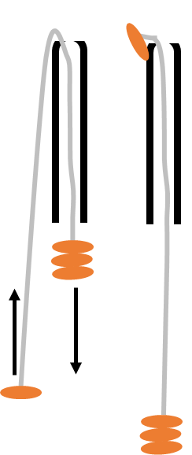
Aさんが、ボールペンの中身を抜いた筒に、つり糸を通して糸の一端にはゴム製のおもり1個、他端には同じゴム製のおもり3個を付け吊り下げていた。
つり糸とボールペンの筒の間に摩擦は少しあるが、筒を鉛直にするとおもり３個の方が下にさがり、おもり１個の方が上にあがるぐらいの摩擦であった。

問題設定
Aさんが、おもり１個側の筒先を上にして、ボールペンの筒を軽く回転させていたら、おもり１個側の糸がある長さになり、そのまま一定の周期で回転した。
（おもり３個は筒の真下につり下がって自転していた）
ここで先生から、
「もっと回転周期を短く・はやく回転させてください。ただしおもり３個が筒に着かないこと！」
という指示が出ました。

問1．指示に従うためには、あなたらなら①②のどちらを選びますか
①筒先をもうすこし速めに回転させる ②じっと何もしない

問2．以下の議論を読んで、あなたはどう考えるか、下の欄に書きなさい。
Aさんが①の筒先をもう少し速めに回転させようとしたら、Bさんが
「速く振り回したらおもり１個が遠心力で外に飛び出して回転半径が大きくなるから、逆にもっとゆっくり回るのでは」
「むしろじっとしていれば、最初にあったように３個のおもりの重さで引かれて、おもり１個の回転半径が小さくなって、フィギュアスケーターのように回転が速くなるのでは」
と言った。するとAさんは
「確かに回転半径は小さくなるかも知れないけど、スケーターのときとは違って、じっとしていると、少しはあるという摩擦でかえって勢いがなくなっていくから、回転が速くなるはずないと思うけど」
と反論した。
あなたの考え

